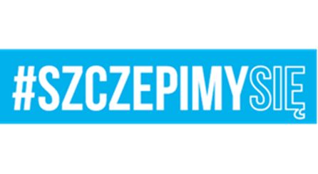
Giżycko dn. 25 listopada 2021 r.

DO WSZYSTKICH WYKONAWCÓW:

Dotyczy: postępowania o udzielenie zamówienia na wykonanie usługi konserwacji i napraw systemów oraz urządzeń alarmowych Jednostek Wojskowych będących na zaopatrzeniu 24 Wojskowego Oddziału Gospodarczego Giżycko, na 2022 rok (57/2021).

I ZAWIADOMIENIE O WYBORZE OFERTY NAJKORZYSTNIEJSZEJ
Zamawiający – 24 Wojskowy Oddział Gospodarczy w Giżycku, działając zgodnie z art. 253 ust. 2 Ustawy z dnia 11 września 2019 roku – Prawo zamówień publicznych (t.j. Dz. U. z 2021 r. poz. 1129 z późn.zm.) informuje, że w postępowaniu o udzielenie zamówienia publicznego na wykonanie usługi konserwacji i napraw systemów oraz urządzeń alarmowych Jednostek Wojskowych będących na zaopatrzeniu 24 Wojskowego Oddziału Gospodarczego Giżycko, na 2022 rok wybrano, jako najkorzystniejszą, ofertę Wykonawcy:

KOMANDOS PODLASIE Sp. Z o.o.
15-102 Białystok
UZASADNIENIE:
Wykonawca złożył ofertę niepodlegającą odrzuceniu, która otrzymała 95,85 punktów w ramach kryteriów oceny ofert. Wykonawca spełnił warunki udziału w postępowaniu oraz nie podlega wykluczeniu. Oferta odpowiada treści SWZ. Zamawiający dysponuje środkami finansowymi pozwalającymi na zawarcie umowy.

II OFERTY ZŁOŻONE W POSTĘPOWANIU I PUNKTACJA PRZYZNANA W POSZCZEGÓLNYCH KRYTERIACH
Nr Of | Firmy Wykonawców,  którzy złożyli oferty w terminie | Cena brutto za konserwacje | Cena brutto za 1 rbg naprawy | Ilość pracowników / serwisantów z uprawnieniami uczestniczącymi w realizacji zamówienia | Punktacja łączna
1. | KOMANDOS PODLASIE Sp. Z o.o.  15-102 Białystok | 15,85 | 40 | 40 | 95,85
2. | „STEKOP” Spółka Akcyjna  02-127 Warszawa | 20 | 20 | 40 | 80

KOMENDANT

/-/ płk Wojciech GRZYBOWSKI

